**Exercício 12 – Comandos TCP/IP**

**Nome: Idilly Prestes**

Indica o que faz cada um dos comandos abaixo e dá exemplos de aplicação:

1. Ipconfig – Mostra os detalhes dos meus equipamentos de rede (ip. Gateway

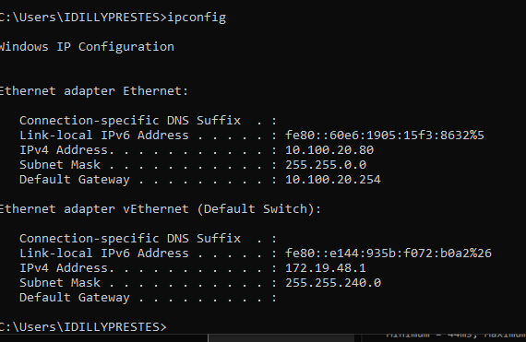

Ipconfig -all

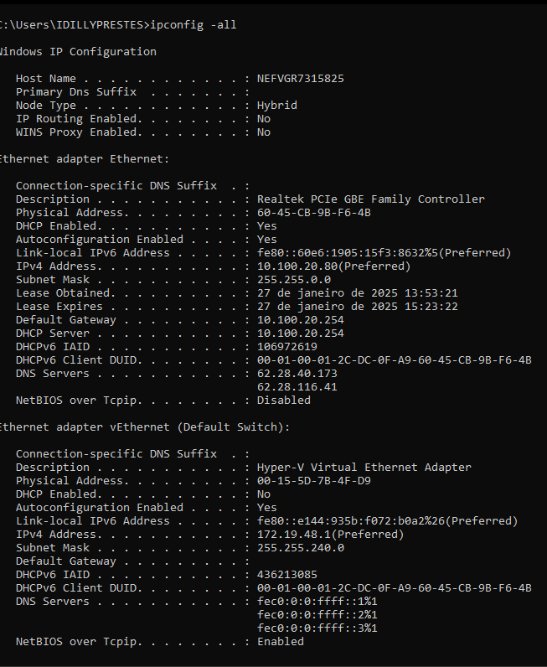

1. Ping – permite verificar se um computador ou site se encontra “online”

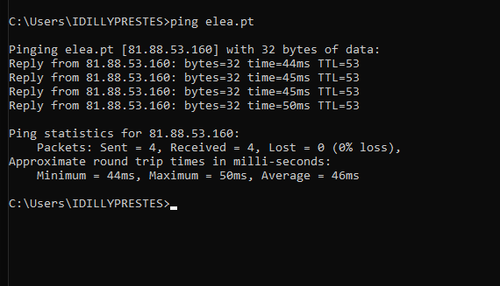

1. Tracert – mostra os equipamentos (ips) por onde passa minha informação até chegar a um destino.

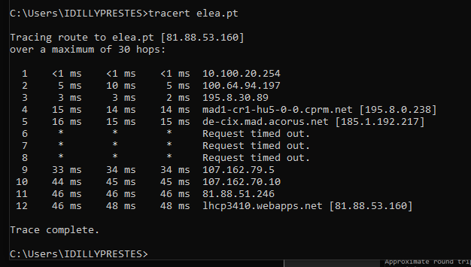

1. Pathping – semelhante ao tracert, e tenta fazer ping a todos os locais para ver a velocidade de transferência de dados.

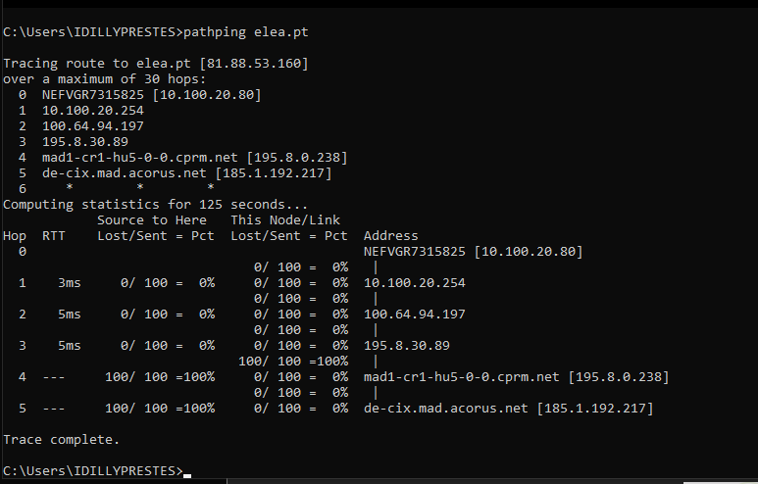

1. Nbtstat – mostra o nome do computador, o grupo que ele pertence e o nome da rede.

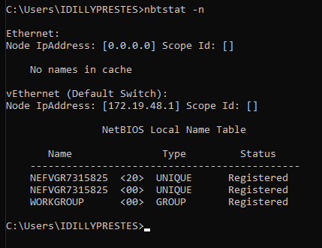

1. Arp – mostra as tabelas dos equipamentos conhecidos com o endereço ip e o mac adress.

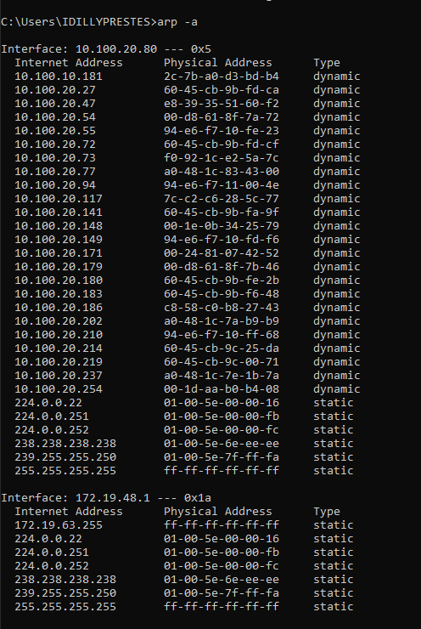

1. Netstat – mostra todas as portas e conexões ativas no meu computador.

Netstat – a

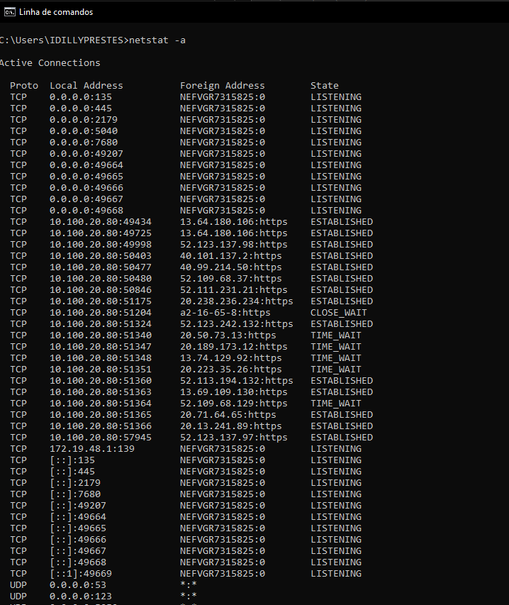

1. ftp - este comando server para aceder a um servidor e usar comandos put e get para enviar e receber ficheiros.
2. Nslookup – permite ver os dados de um domínio ou servidor.

